- Complète avec l'unité de masse la plus adaptée.
Série 2
  - Un hélicoptère : 1,9 ………
  - Une orange : 180 ………
  - Une bouteille d’eau : 1 ……….
  - Un iceberg : 180 000 ……….
  - Une fourmi : 18 ………..
  - Un grain de maïs : 35 ……..
- Calcule la masse du poulet en kilogrammes et celle du régime de bananes en grammes.
  - 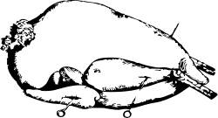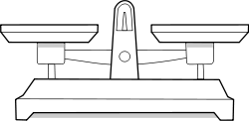
1 kg
1 kg
2 dag
………………………………………………………………………………………………………………………………………………………………………………………………………
  - 
2 hg
1 kg
5 dag
………………………………………………………………………………………………………………………………………………………………………………………………………
- Le bousier est l'insecte le plus fort du monde. Il est capable de soulever 1 141 fois sa propre masse ! | 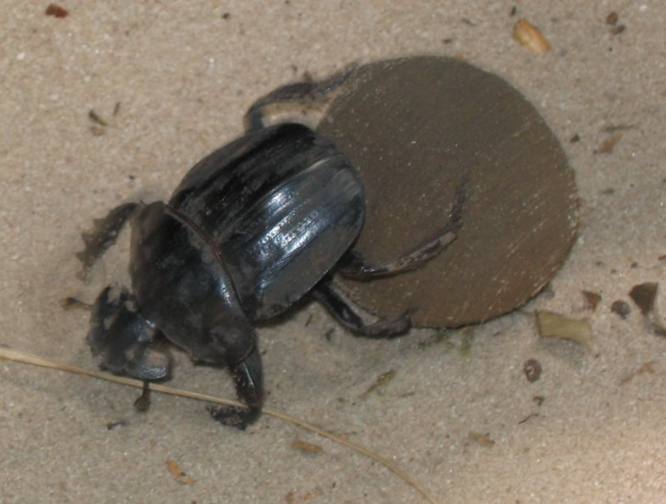
  - Quelle masse porterait un enfant pesant 42 kg, s'il était aussi fort que le bousier ?
…………………………………………………………………………………………………………………………………..
  - Combien d'éléphants de 5 tonnes pourrait-il ainsi soulever ?
…………………………………………………………………………………………………………………………………..
- Pour faire une salade de fruit, Capucine a besoin de :
- 0,5 kg de pommes ;
- 750 g de poires ;
- 300 g d’oranges ;
- 0,4 kg de bananes ;
- 1 citron.
Quand elle pèse le tout, elle obtient 2 kg. Combien pèse le citron ?
……………………………………………………………………………………………………………………………………………………………………………………………………..
- Pour faire une tarte aux myrtilles, Sarah a besoin de :
- 300 g de farine ;
- 50 cL d’eau, qui pèsent 5 hg ;
- 2 g de sel ;
- 1,25 kg de myrtilles, vendues par barquettes de 250 g, à 2,30 euros la barquette ;
- 25 cL de crème fraîche, qui pèsent 0,3 kg ;
- 1 œuf, qui pèse 20 g.
  - Combien de barquettes doit-elle acheter, et combien cela lui coûte-t-il ?
………………………………………………………………………………………………………………………………………………………………………………………………………………………………………………………………………..
  - Quel est la masse totale de la tarte ?
…………………………………………………………………………………………………………………………………………………………………………………………………………………………………………………………………………………………………………………………………………..
- Une tarte est faite à partir de 500 g de farine, 50 cL d’eau qui pèsent 0,5 kg, 30dg de sel, 2 œufs (1 œuf pèse 1 dag), 3 cuillérées de crème fraîche (1 cuillérée de crème fraîche pèse 2,5 dag). Après cuisson, cette tarte pèse 900 g.
Quelle masse a été perdue lors de la cuisson ?
…………………………………………………………………
…………………………………………………………………
…………………………………………………………………
…………………………………………………………………

